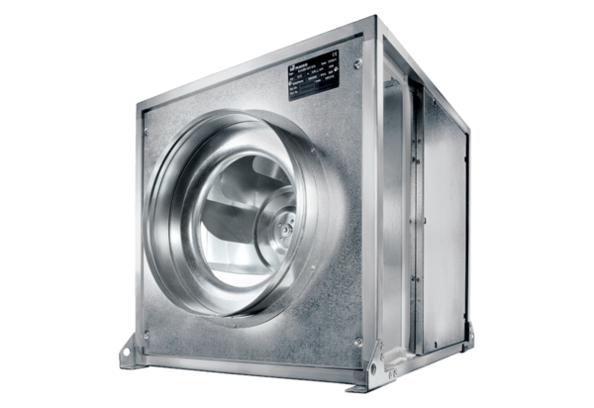Quickbox DSQ 45/6 KVerpackungseinheit: 1 StückSortiment: C
Artikelnummer: 0080.0079Hersteller: MAICO

